**Программы комплексного обследования при бесплодии (амбулаторно или 3 дня / 2 ночи)**

Первый ответ на проблемы бесплодия!

Вот уже несколько месяцев вы пытаетесь забеременеть... и безуспешно! Программы комплексного обследования при бесплодии клиники в Лойкербаде позволяют оценить трудности при попытках забеременеть и выяснить причины отсутствия беременности. Они включают в себя персональную диагностику состояния здоровья пациентки с гинекологическими обследованиями и комплексной диагностикой бесплодия. Они дают также уникальную возможность оценить вероятность развития какой-либо болезни, помочь ее лечению с самыми высокими шансами на успех и провести профилактические мероприятия, которые позволят сохранить здоровье.

Программы комплексного обследования при бесплодии могут проводиться амбулаторно или в стационаре. Доверяясь клинике в Лойкербаде, пациентка получает доступ к передовым знаниям специалистов в здоровой обстановке с чистым воздухом швейцарских гор, на идеальной высоте над уровнем моря и с насыщенными минералами термальными ваннами.

**Для кого предназначены программы**

Программы комплексного обследования при бесплодии предназначены главным образом для семейных пар, желающих зачать ребенка и ведущих регулярную половую жизнь на протяжении более 6 месяцев без наступления беременности. Программа проводится под наблюдением специалистов международного уровня и нацелена главным образом на поиск решений проблем бесплодия, в частности после кесарева сечения. Они дают также уникальную возможность заблаговременно оценить вероятность развития ряда заболеваний и предупредить возможные осложнения.

По результатам обследования специалисты клиники могут по запросу пациентки провести лечение для решения проблемы бесплодия.

**Содержание программ**

До прибытия в клинику в Лойкербаде врач и координатор составляют план прохождения программы. Консультации с лечащим врачом и специалистом по бесплодию, основанные на анализе истории болезни, изучении рентгеновских снимков, результатах лабораторных анализов и клинических обследованиях, позволяют оценить состояние здоровья пациентки, выявить факторы риска бесплодия и предложить решения встреченным трудностям.

**Комплексное обследование при бесплодии**

* Проверка состояния здоровья: полная медицинская анкета и анамнез пациента
* Консультация с лечащим врачом
* Две консультации с врачом-гинекологом
* Комплексный анализ крови: метаболиты, гормоны, онкомаркеры, окислительный стресс
* Генотипирование папилломавирусной инфекции
* Диагностика женского бесплодия (антимюллеровский гормон, хламидия, гонококк, уреаплазма, протеин С, свободный протеин S, V-фактор Лейдена, антифосфолипидные антитела)
* Электрокардиограмма и рентгенография грудной клетки
* Вагинальное УЗИ
* Отправка полной медицинской карты пациентке (в кратчайшие сроки)

По запросу пациентки и за дополнительную плату врачи клиники в Лойкербаде могут организовать анализы и обследования по каждой программе.

**Проживание и услуги (только для стационарных программ)**

* В номере категории премиум или в люксе с видом на альпийские горы
* Телефон, сейф, смарт-телевизор и беспроводной Интернет (Wi-Fi)
* Полный пансион в гастрономическом ресторане «Табль де Гёте», где предлагаются блюда из сезонных продуктов и индивидуальное обслуживание
* Консьерж-служба
* Медико-оздоровительный спа-комплекс ALPNESS со свободным доступом в зону для отдыха площадью 2 000 м2:
  + два бассейна (крытый и открытый) с термальной водой
  + сауна, турецкая баня, джакузи, тропический душ, ледяной фонтан
  + залы для релаксации и массажа
  + центр медицинской реабилитации с помощью лечебной физкультуры (фитнес)
* 1 массаж

За дополнительную плату предлагаются массажи и услуги по уходу за телом и лицом.



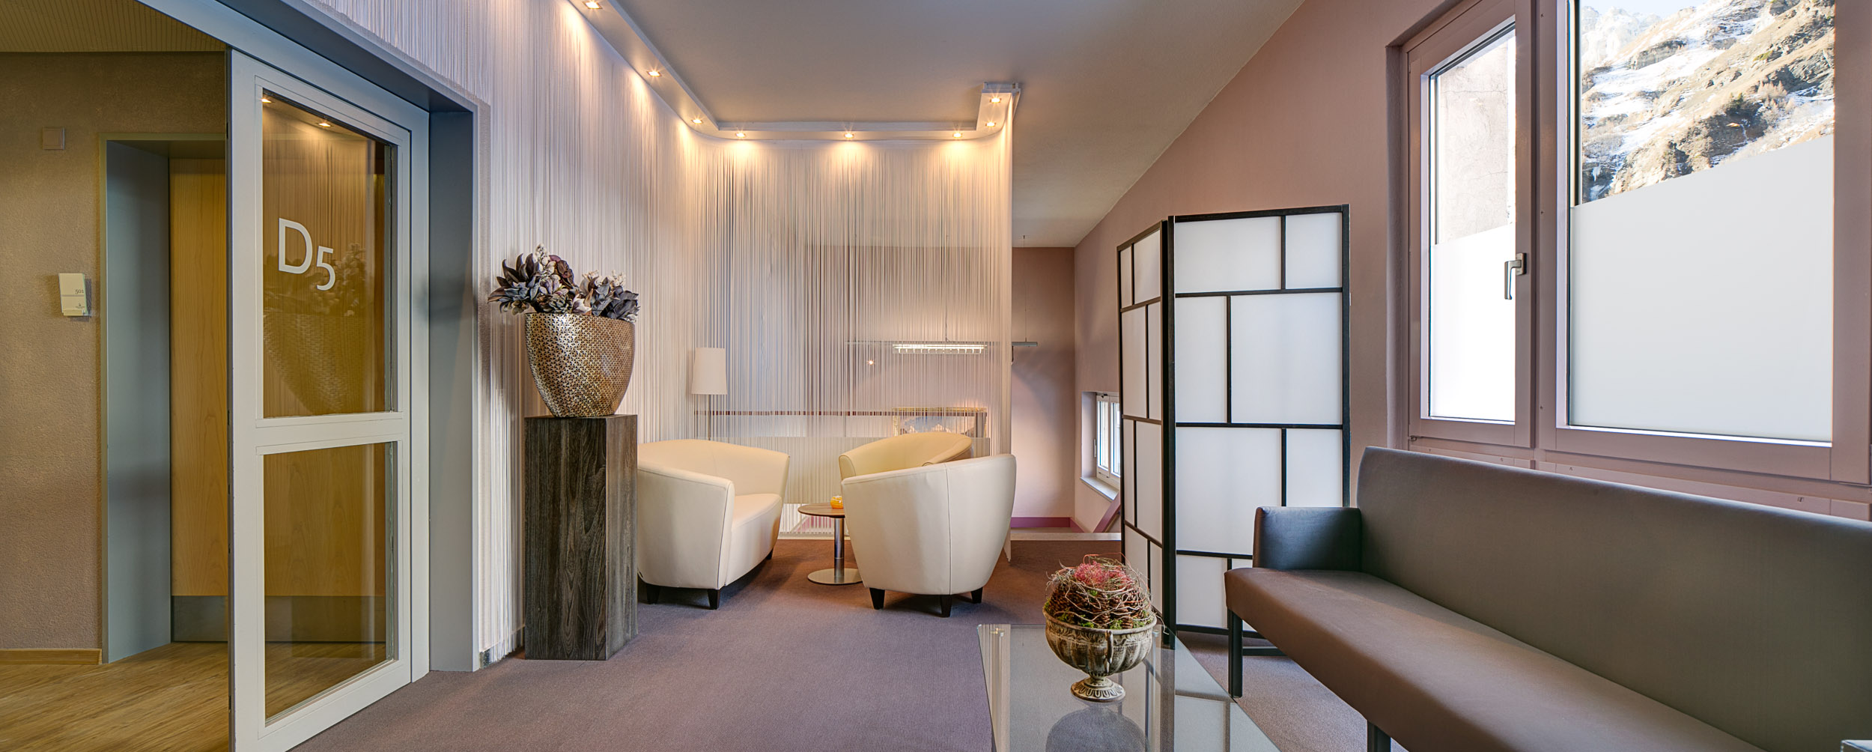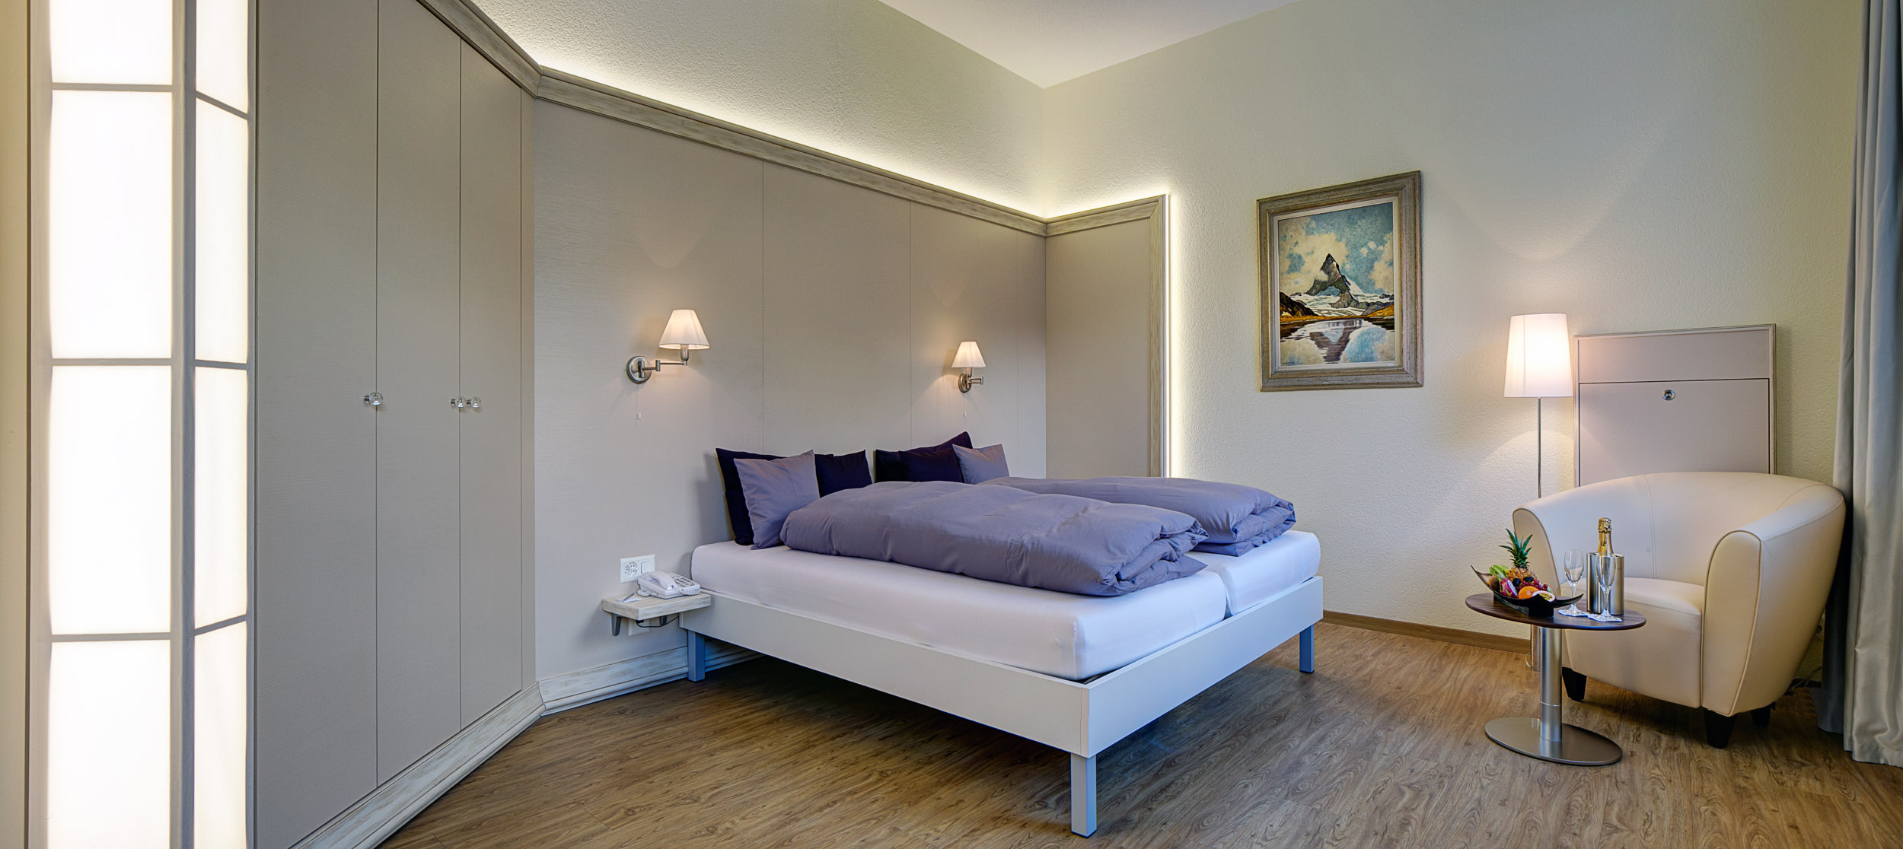

*Июнь 2015 г.*